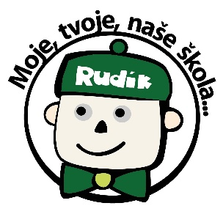
Seznam pomůcek do 2. třídy

• aktovku
• vybavené pouzdro s pastelkami
• uzavřené přezůvky
• větší tričko do výtvarné výchovy (proti umazání)
• cvičební úbor (sportovní souprava a sportovní obuv se světlou podrážkou)
• euro obaly (5x)
• obaly na učebnice a sešity
• sešity: č. 513 (2x), č. 512 (3x)
• pravítko 30 cm, trojúhelník s ryskou a tužka č. 3 do geometrie

Vše podepsané. Děkujeme

Pomůcky do výtvarné výchovy nekupujte, zajistíme je my. Budeme vybírat 300 Kč. Dále vás prosíme o zaplacení částky 267 Kč na pracovní sešit do anglického jazyka.

Děkujeme rodičům za přípravu pomůcek na školní rok 2022/2023.

Milé děti, užijte si prázdniny plné her a sluníčka!
Nový školní rok začne ve čtvrtek 1. září v 8:00.
